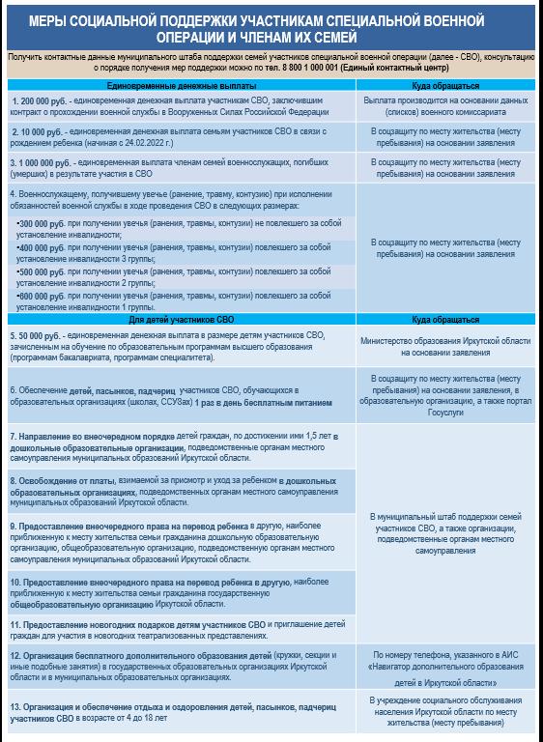

Получить контактные данные муниципального штаба поддержки семей участников специальной военной операции (далее - СВО), консультацию о порядке получения мер поддержки можно по тел. 8 800 1 000 001 (Единый контактный центр)
Единовременные денежные выплаты | Куда обращаться
1. 200 000 руб. - единовременная денежная выплата участникам СВО, заключившим контракт о прохождении военной службы в Вооруженных Силах Российской Федерации | Выплата производится на основании данных (списков) военного комиссариата
2. 10 000 руб. - единовременная денежная выплата семьям участников СВО в связи с рождением ребенка (начиная с 24.02.2022 г.) | В соцзащиту по месту жительства (месту пребывания) на основании заявления
3. 1 000 000 руб. - единовременная выплата членам семей военнослужащих, погибших (умерших) в результате участия в СВО | В соцзащиту по месту жительства (месту пребывания) на основании заявления
4. Военнослужащему, получившему увечье (ранение, травму, контузию) при исполнении обязанностей военной службы в ходе проведения СВО в следующих размерах: | В соцзащиту по месту жительства (месту пребывания) на основании заявления
•300 000 руб. при получении увечья (ранения, травмы, контузии) не повлекшего за собой установление инвалидности;
•400 000 руб. при получении увечья (ранения, травмы, контузии) повлекшего за собой установление инвалидности 3 группы;
•500 000 руб. при получении увечья (ранения, травмы, контузии) повлекшего за собой установление инвалидности 2 группы;
•600 000 руб. при получении увечья (ранения, травмы, контузии) повлекшего за собой установление инвалидности 1 группы.
Для детей участников СВО | Куда обращаться
5. 50 000 руб. - единовременная денежная выплата в размере детям участников СВО, зачисленным на обучение по образовательным программам высшего образования (программам бакалавриата, программам специалитета). | Министерство образования Иркутской области на основании заявления
6. Обеспечение детей, пасынков, падчериц участников СВО, обучающихся в образовательных организациях (школах, ССУЗах) 1 раз в день бесплатным питанием | В соцзащиту по месту жительства (месту пребывания) на основании заявления, в образовательную организацию, а также портал Госуслуги
7. Направление во внеочередном порядке детей граждан, по достижении ими 1,5 лет в дошкольные образовательные организации, подведомственные органам местного самоуправления муниципальных образований Иркутской области. | В муниципальный штаб поддержки семей участников СВО, а также организации, подведомственные органам местного самоуправления
8. Освобождение от платы, взимаемой за присмотр и уход за ребенком в дошкольных образовательных организациях, подведомственных органам местного самоуправления муниципальных образований Иркутской области.
9. Предоставление внеочередного права на перевод ребенка в другую, наиболее приближенную к месту жительства семьи гражданина дошкольную образовательную организацию, общеобразовательную организацию, подведомственную органам местного самоуправления муниципальных образований Иркутской области.
10. Предоставление внеочередного права на перевод ребенка в другую, наиболее приближенную к месту жительства семьи гражданина государственную общеобразовательную организацию Иркутской области.
11. Предоставление новогодних подарков детям участников СВО и приглашение детей граждан для участия в новогодних театрализованных представлениях.
12. Организация бесплатного дополнительного образования детей (кружки, секции и иные подобные занятия) в государственных образовательных организациях Иркутской области и в муниципальных образовательных организациях. | По номеру телефона, указанного в АИС «Навигатор дополнительного образования
 | детей в Иркутской области»
13. Организация и обеспечение отдыха и оздоровления детей, пасынков, падчериц участников СВО в возрасте от 4 до 18 лет | В учреждение социального обслуживания населения Иркутской области по месту жительства (месту пребывания)
